

**Ақжайық аудандық мәслихатының 2021 жылғы 5 сәуірдегі № 3-10 "Ақжайық ауданы бойынша 2021-2022 жылдарға арналған жайылымдарды басқару және оларды пайдалану жөніндегі жоспарын бекіту туралы" шешіміне толықтыру енгізу туралы**

Батыс Қазақстан облысы Ақжайық аудандық мәслихатының 2022 жылғы 6 қыркүйектегі № 19-1 шешімі

      Ақжайық аудандық мәслихаты ШЕШТІ:

      1. Ақжайық аудандық мәслихатының 2021 жылғы 5 сәуірдегі №3-10 "Ақжайық ауданы бойынша 2021-2022 жылдарға арналған жайылымдарды басқару және оларды пайдалану жөніндегі жоспарын бекіту туралы" шешіміне мынадай толықтыру енгізілсін:

      көрсетілген шешіммен бекітілген Ақжайық ауданы бойынша 2021-2022 жылдарға арналған жайылымдарды басқару және оларды пайдалану жөніндегі жоспары қосымшаға сәйкес 11) тармақшамен толықтырылсын:

      "11) жергілікті жағдайлар мен ерекшеліктерге қарай жеке ауладағы ауыл шаруашылығы жануарларын жаюға халық мұқтажын қанағаттандыру үшін қажетті жайылымдарды сыртқы мен ішкі шекаралары және алаңдары белгіленген карталарын осы Жоспардың 62, 63, 64, 65, 66, 67, 68, 69, 70, 71, 72, 73, 74, 75, 76, 77, 78 және 79 – қосымшаларына сәйкес көрсетілген.".

      2. Осы шешім алғашқы ресми жарияланған күннен бастап қолданысқа енгізіледі.

|  |  |
| --- | --- |
| *Мәслихат хатшысы* | *С. Сиражев* |

|  |  |
| --- | --- |
|  | Ақжайық ауданы бойынша 2021-2022 жылдарға арналған жайылымдарды басқару және оларды пайдалану жөніндегі Жоспарға 62 - қосымша |

**Ақжайық ауданы Ақжол ауылдық округінің маңында орналасқан жайылымдармен жергілікті жағдайлар мен ерекшеліктерге қарай жеке ауладағы ауыл шаруашылығы жануарларын жаюға халық мұқтажын қанағаттандыру үшін қажетті жайылымдардың сыртқы мен ішкі шекаралары және алаңдары белгіленген карталары**

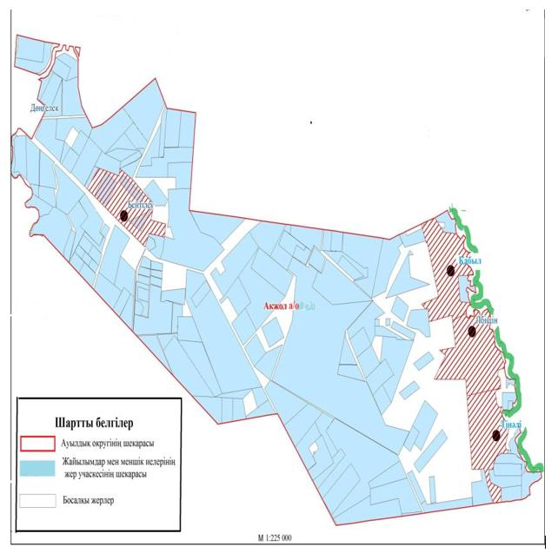

|  |  |
| --- | --- |
|  | Ақжайық ауданы бойынша 2021-2022 жылдарға арналған жайылымдарды басқару және оларды пайдалану жөніндегі Жоспарға 63-қосымша |

**Ақжайық ауданы Ақсуат ауылдық округінің маңында орналасқан жайылымдармен жергілікті жағдайлар мен ерекшеліктерге қарай жеке ауладағы ауыл шаруашылығы жануарларын жаюға халық мұқтажын қанағаттандыру үшін қажетті жайылымдардың сыртқы мен ішкі шекаралары және алаңдары белгіленген карталары**

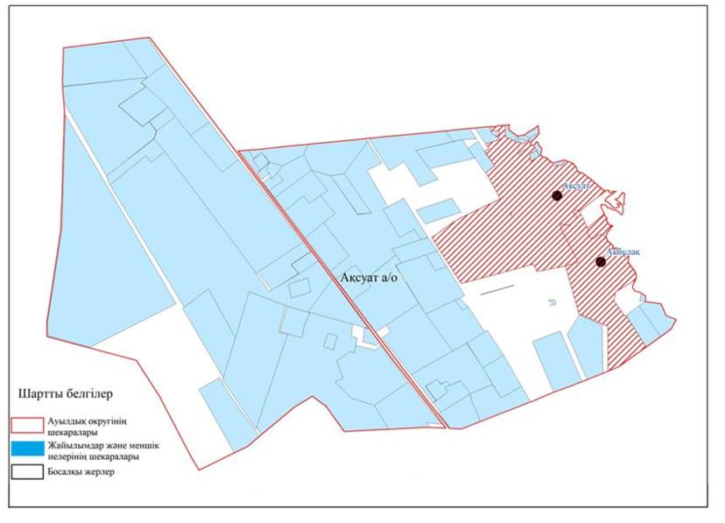

|  |  |
| --- | --- |
|  | Ақжайық ауданы бойынша 2021-2022 жылдарға арналған жайылымдарды басқару және оларды пайдалану жөніндегі Жоспарға 64-қосымша |

**Ақжайық ауданы Алғабас ауылдық округінің маңында орналасқан жайылымдармен жергілікті жағдайлар мен ерекшеліктерге қарай жеке ауладағы ауыл шаруашылығы жануарларын жаюға халық мұқтажын қанағаттандыру үшін қажетті жайылымдардың сыртқы мен ішкі шекаралары және алаңдары белгіленген карталары**

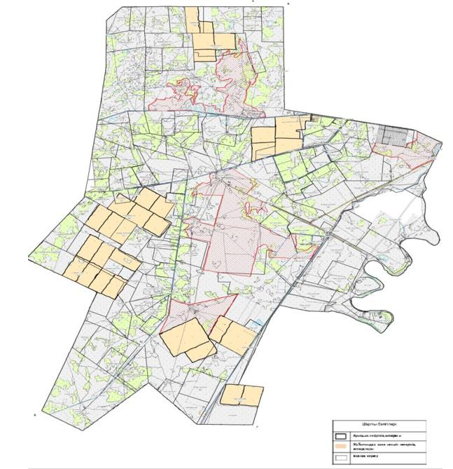

|  |  |
| --- | --- |
|  | Ақжайық ауданы бойынша 2021-2022 жылдарға арналған жайылымдарды басқару және оларды пайдалану жөніндегі Жоспарға 65-қосымша |

**Ақжайық ауданы Алмалы ауылдық округінің маңында орналасқан жайылымдармен жергілікті жағдайлар мен ерекшеліктерге қарай жеке ауладағы ауыл шаруашылығы жануарларын жаюға халық мұқтажын қанағаттандыру үшін қажетті жайылымдардың сыртқы мен ішкі шекаралары және алаңдары белгіленген карталары**

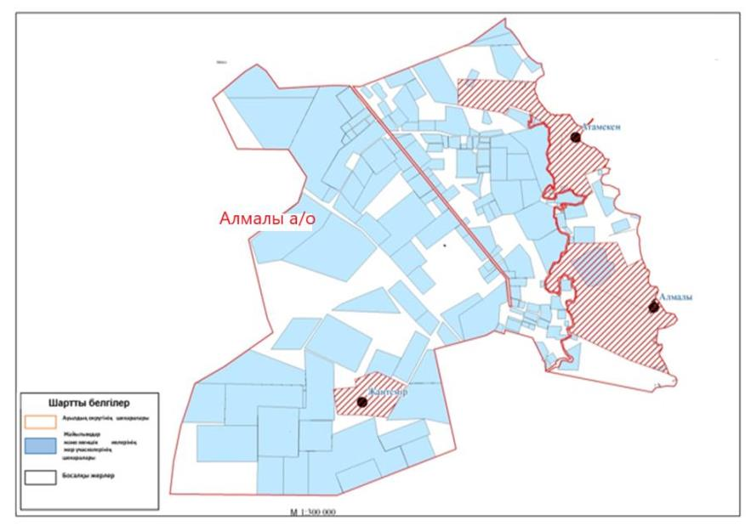

|  |  |
| --- | --- |
|  | Ақжайық ауданы бойынша 2021-2022 жылдарға арналған жайылымдарды басқару және  оларды пайдалану жөніндегі Жоспарға 66-қосымша |

**Ақжайық ауданы Базартөбе ауылдық округінің маңында орналасқан жайылымдармен жергілікті жағдайлар мен ерекшеліктерге қарай жеке ауладағы ауыл шаруашылығы жануарларын жаюға халық мұқтажын қанағаттандыру үшін қажетті жайылымдардың сыртқы мен ішкі шекаралары және алаңдары белгіленген карталары**

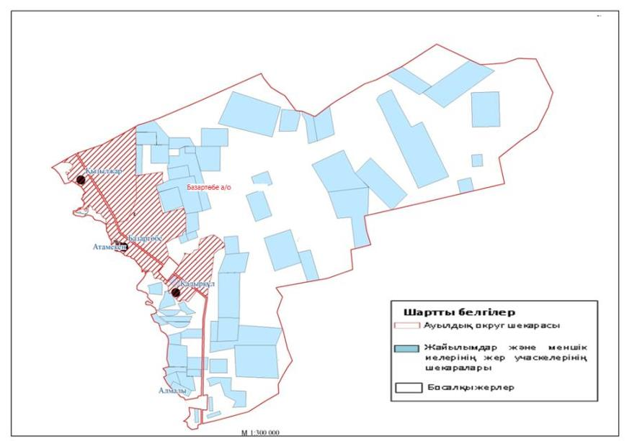

|  |  |
| --- | --- |
|  | Ақжайық ауданы бойынша 2021-2022 жылдарға арналған жайылымдарды басқару және оларды пайдалану жөніндегі Жоспарға 67-қосымша |

**Ақжайық ауданы Базаршолан ауылдық округінің маңында орналасқан жайылымдармен жергілікті жағдайлар мен ерекшеліктерге қарай жеке ауладағы ауыл шаруашылығы жануарларын жаюға халық мұқтажын қанағаттандыру үшін қажетті жайылымдардың сыртқы мен ішкі шекаралары және алаңдары белгіленген карталары**

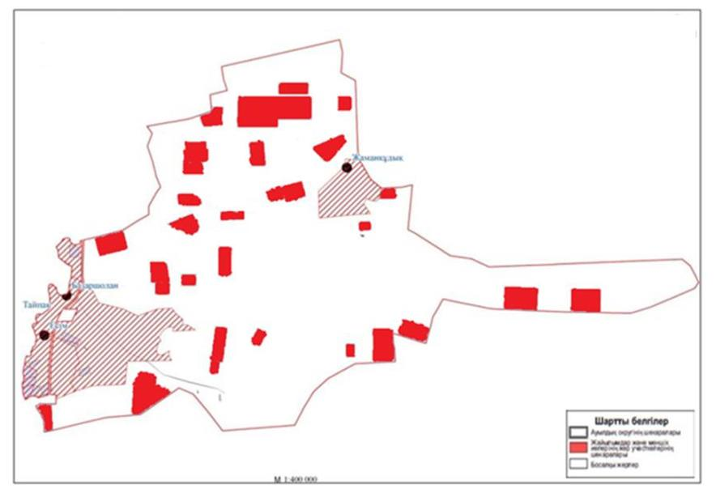

|  |  |
| --- | --- |
|  | Ақжайық ауданы бойынша 2021-2022 жылдарға арналған жайылымдарды басқару және оларды пайдалану жөніндегі Жоспарға 68-қосымша |

**Ақжайық ауданы Бударин ауылдық округінің маңында орналасқан жайылымдармен жергілікті жағдайлар мен ерекшеліктерге қарай жеке ауладағы ауыл шаруашылығы жануарларын жаюға халық мұқтажын қанағаттандыру үшін қажетті жайылымдардың сыртқы мен ішкі шекаралары және алаңдары белгіленген карталары**

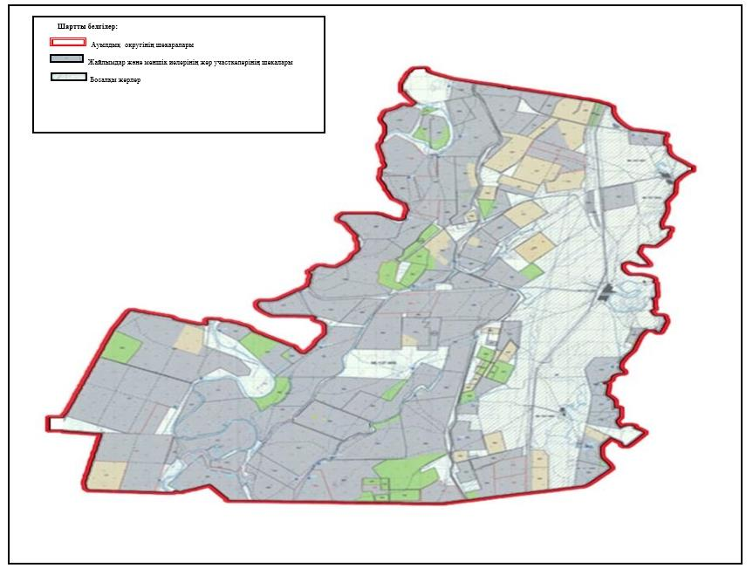

|  |  |
| --- | --- |
|  | Ақжайық ауданы бойынша 2021-2022 жылдарға арналған жайылымдарды басқару және оларды пайдалану жөніндегі Жоспарға 69-қосымша |

**Ақжайық ауданы Есенсай ауылдық округінің маңында орналасқан жайылымдармен жергілікті жағдайлар мен ерекшеліктерге қарай жеке ауладағы ауыл шаруашылығы жануарларын жаюға халық мұқтажын қанағаттандыру үшін қажетті жайылымдардың сыртқы мен ішкі шекаралары және алаңдары белгіленген карталары**

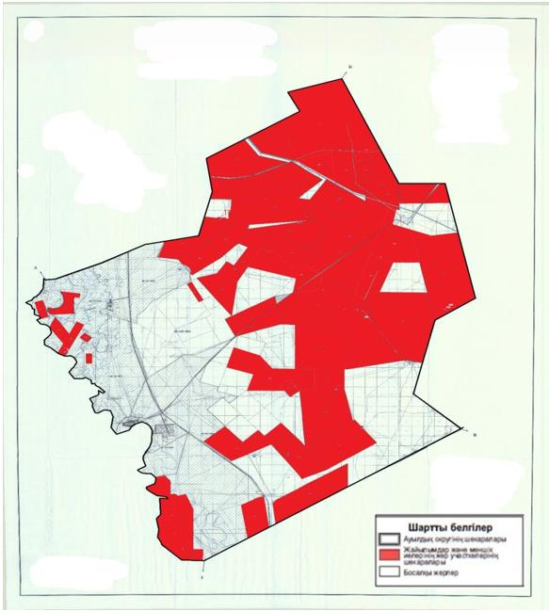

|  |  |
| --- | --- |
|  | Ақжайық ауданы бойынша 2021-2022 жылдарға арналған жайылымдарды басқару және оларды пайдалану жөніндегі Жоспарға 70-қосымша |

**Ақжайық ауданы Жамбыл ауылдық округінің маңында орналасқан жайылымдармен жергілікті жағдайлар мен ерекшеліктерге қарай жеке ауладағы ауыл шаруашылығы жануарларын жаюға халық мұқтажын қанағаттандыру үшін қажетті жайылымдардың сыртқы мен ішкі шекаралары және алаңдары белгіленген карталары**

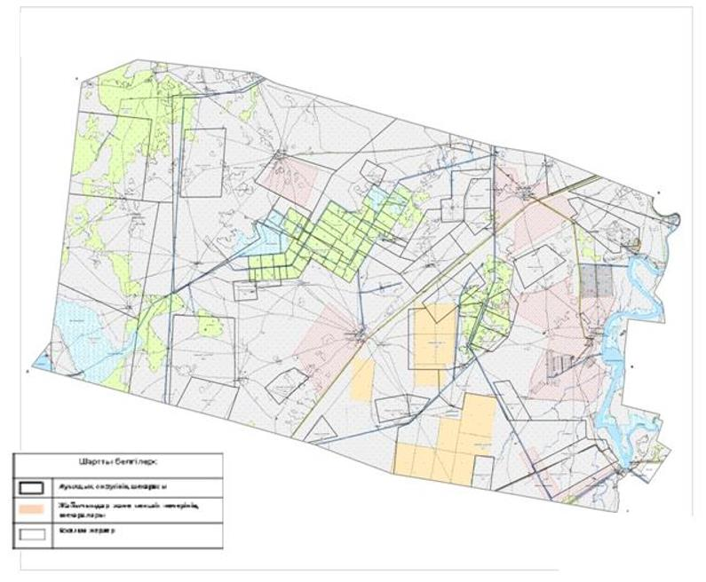

|  |  |
| --- | --- |
|  | Ақжайық ауданы бойынша 2021-2022 жылдарға арналған жайылымдарды басқару және оларды пайдалану жөніндегі Жоспарға 71-қосымша |

**Ақжайық ауданы Жаңабұлақ ауылдық округінің маңында орналасқан жайылымдармен жергілікті жағдайлар мен ерекшеліктерге қарай жеке ауладағы ауыл шаруашылығы жануарларын жаюға халық мұқтажын қанағаттандыру үшін қажетті жайылымдардың сыртқы мен ішкі шекаралары және алаңдары белгіленген карталары**

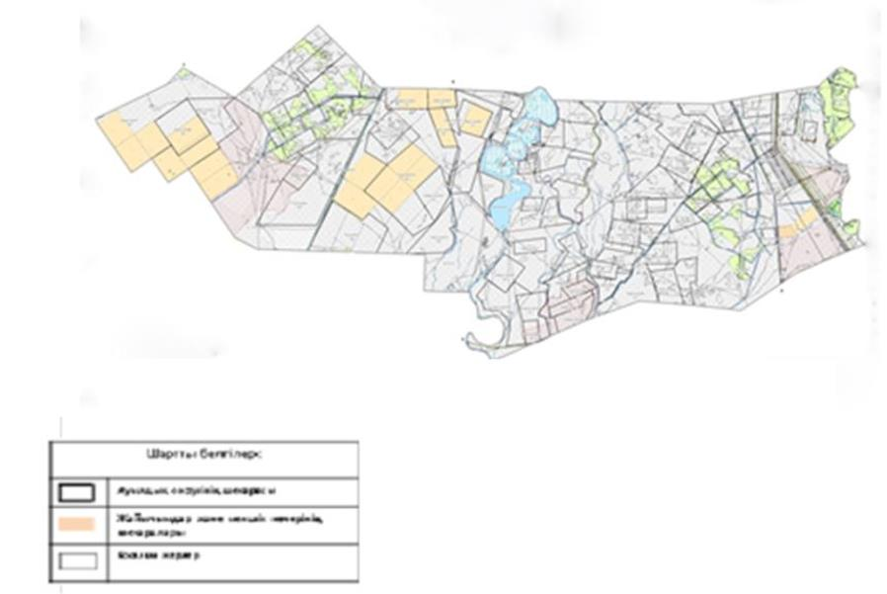

|  |  |
| --- | --- |
|  | Ақжайық ауданы бойынша 2021-2022 жылдарға арналған жайылымдарды басқару және оларды пайдалану жөніндегі Жоспарға 72-қосымша |

**Ақжайық ауданы Қабыршақты ауылдық округінің маңында орналасқан жайылымдармен жергілікті жағдайлар мен ерекшеліктерге қарай жеке ауладағы ауыл шаруашылығы жануарларын жаюға халық мұқтажын қанағаттандыру үшін қажетті жайылымдардың сыртқы мен ішкі шекаралары және алаңдары белгіленген карталары**

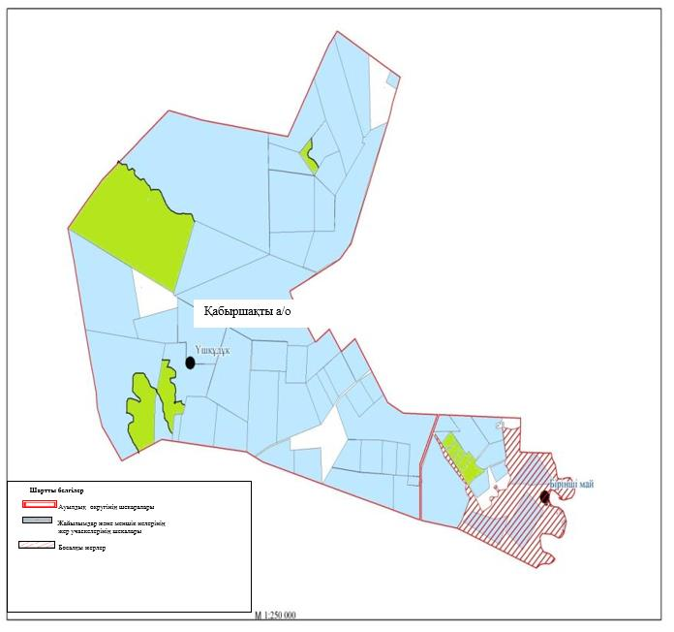

|  |  |
| --- | --- |
|  | Ақжайық ауданы бойынша 2021-2022 жылдарға арналған жайылымдарды басқару және оларды пайдалану жөніндегі Жоспарға 73-қосымша |

**Ақжайық ауданы Қарауылтөбе ауылдық округінің маңында орналасқан жайылымдармен жергілікті жағдайлар мен ерекшеліктерге қарай жеке ауладағы ауыл шаруашылығы жануарларын жаюға халық мұқтажын қанағаттандыру үшін қажетті жайылымдардың сыртқы мен ішкі шекаралары және алаңдары белгіленген карталары**

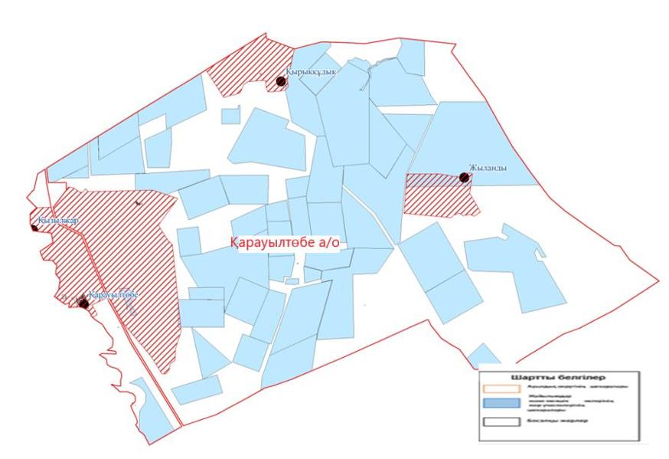

|  |  |
| --- | --- |
|  | Ақжайық ауданы бойынша 2021-2022 жылдарға арналған жайылымдарды басқару және оларды пайдалану жөніндегі Жоспарға 74-қосымша |

**Ақжайық ауданы Көнеккеткен ауылдық округінің маңында орналасқан жайылымдармен жергілікті жағдайлар мен ерекшеліктерге қарай жеке ауладағы ауыл шаруашылығы жануарларын жаюға халық мұқтажын қанағаттандыру үшін қажетті жайылымдардың сыртқы мен ішкі шекаралары және алаңдары белгіленген карталары**

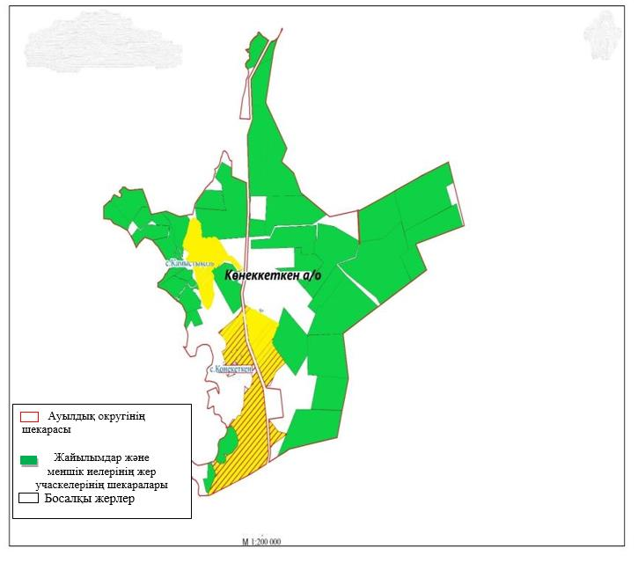

|  |  |
| --- | --- |
|  | Ақжайық ауданы бойынша 2021-2022 жылдарға арналған жайылымдарды басқару және оларды пайдалану жөніндегі |
|  | Жоспарға 75-қосымша |

**Ақжайық ауданы Құрайлысай ауылдық округінің маңында орналасқан жайылымдармен жергілікті жағдайлар мен ерекшеліктерге қарай жеке ауладағы ауыл шаруашылығы жануарларын жаюға халық мұқтажын қанағаттандыру үшін қажетті жайылымдардың сыртқы мен ішкі шекаралары және алаңдары белгіленген карталары**

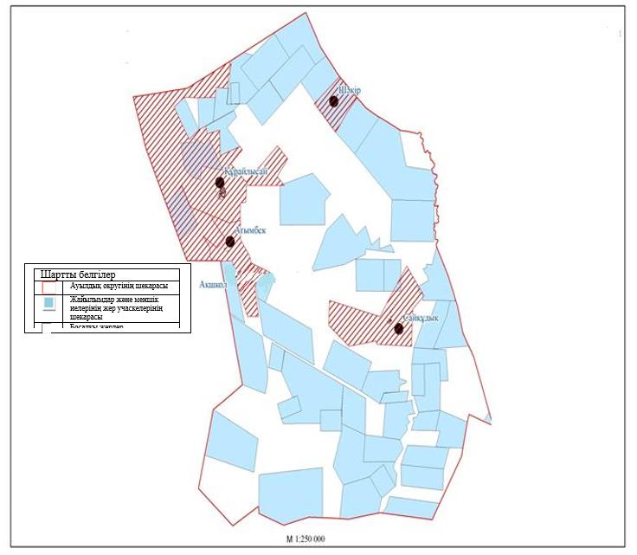

|  |  |
| --- | --- |
|  | Ақжайық ауданы бойынша 2021-2022 жылдарға арналған жайылымдарды басқару және оларды пайдалану жөніндегі Жоспарға 76-қосымша |

**Ақжайық ауданы Мерген ауылдық округінің маңында орналасқан жайылымдармен жергілікті жағдайлар мен ерекшеліктерге қарай жеке ауладағы ауыл шаруашылығы жануарларын жаюға халық мұқтажын қанағаттандыру үшін қажетті жайылымдардың сыртқы мен ішкі шекаралары және алаңдары белгіленген карталары**

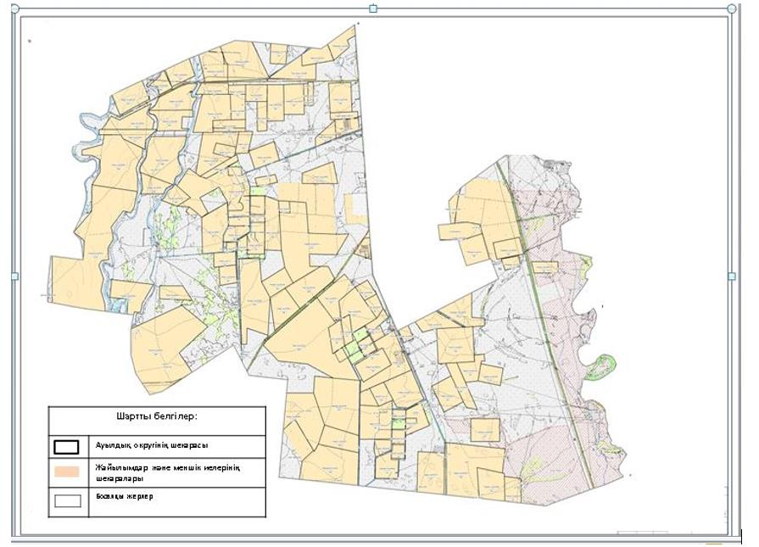

|  |  |
| --- | --- |
|  | Ақжайық ауданы бойынша 2021-2022 жылдарға арналған жайылымдарды басқару және оларды пайдалану жөніндегі Жоспарға 77-қосымша |

**Ақжайық ауданы Сарытоғай ауылдық округінің маңында орналасқан жайылымдармен жергілікті жағдайлар мен ерекшеліктерге қарай жеке ауладағы ауыл шаруашылығы жануарларын жаюға халық мұқтажын қанағаттандыру үшін қажетті жайылымдардың сыртқы мен ішкі шекаралары және алаңдары белгіленген карталары**

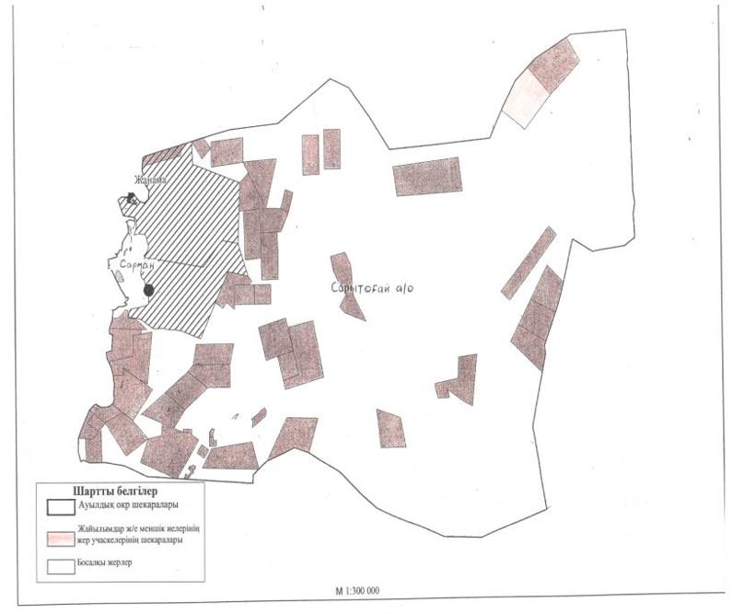

|  |  |
| --- | --- |
|  | Ақжайық ауданы бойынша 2021-2022 жылдарға арналған жайылымдарды басқару және оларды пайдалану жөніндегі Жоспарға 78-қосымша |

**Ақжайық ауданы Тайпақ ауылдық округінің маңында орналасқан жайылымдармен жергілікті жағдайлар мен ерекшеліктерге қарай жеке ауладағы ауыл шаруашылығы жануарларын жаюға халық мұқтажын қанағаттандыру үшін қажетті жайылымдардың сыртқы мен ішкі шекаралары және алаңдары белгіленген карталары**

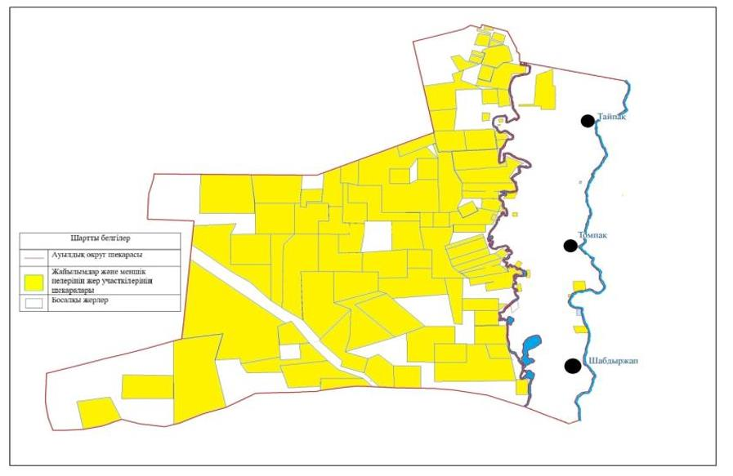

|  |  |
| --- | --- |
|  | Ақжайық ауданы бойынша 2021-2022 жылдарға арналған жайылымдарды басқару және  оларды пайдалану жөніндегі Жоспарға 79-қосымша |

**Ақжайық ауданы Чапаев ауылдық округінің маңында орналасқан жайылымдармен жергілікті жағдайлар мен ерекшеліктерге қарай жеке ауладағы ауыл шаруашылығы жануарларын жаюға халық мұқтажын қанағаттандыру үшін қажетті жайылымдардың сыртқы мен ішкі шекаралары және алаңдары белгіленген карталары**

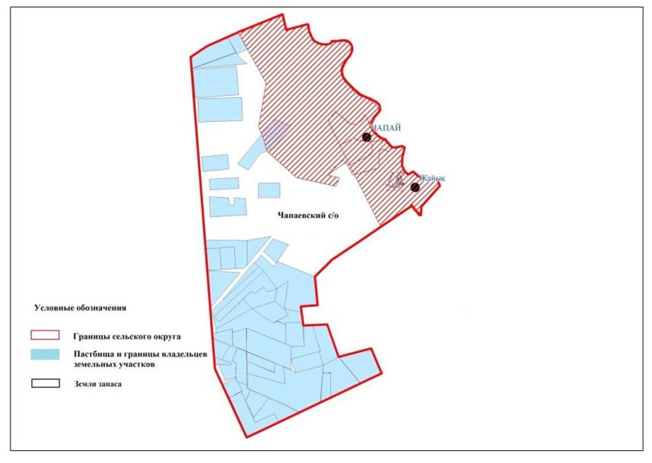

© 2012. Қазақстан Республикасы Әділет министрлігінің «Қазақстан Республикасының Заңнама және құқықтық ақпарат институты» ШЖҚ РМК